ACTA DE REUNIONES (MAREVA)

REUNION 1

En esta reunión organizamos el orden en que íbamos a desarrollar todas las actividades programadas para ese día. Entre las tareas definidas se encontraban la elaboración del Modelo Entidad-Relación (MER), el diseño de la base de datos, la construcción del diagrama relacional y la selección de la arquitectura que utilizaríamos en el proyecto. Además, se distribuyeron las responsabilidades y se estableció una secuencia de trabajo para facilitar el cumplimiento de cada actividad de manera organizada y eficiente.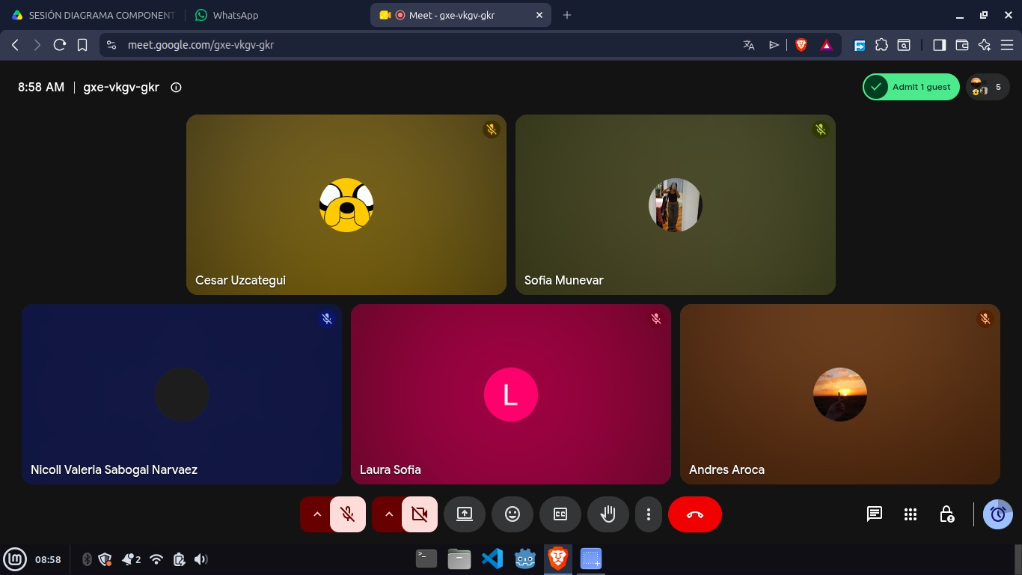

REUNION 2

En esta reunión desarrollamos el diagrama de casos de uso del proyecto, identificando los actores que interactúan con el sistema y las principales funcionalidades que este debe ofrecer. Además, definimos las relaciones entre los actores y los casos de uso para representar de manera clara el comportamiento y los procesos que se llevarán a cabo dentro de la aplicación.

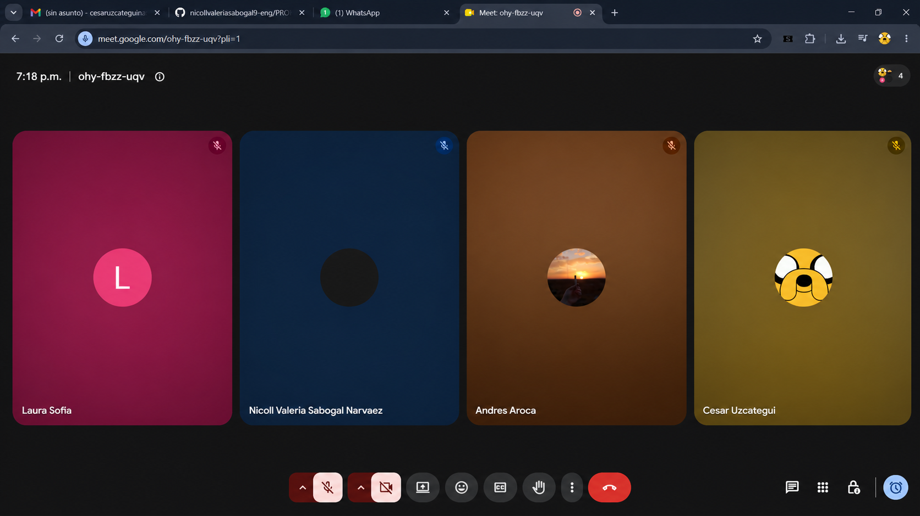

REUNION 3

En esta reunión realizamos una revisión detallada de la lista de chequeo del proyecto con el propósito de evaluar el estado de avance de cada una de las actividades desarrolladas hasta el momento. Durante la sesión verificamos el cumplimiento de los requisitos establecidos, identificamos las tareas que ya habían sido completadas y analizamos aquellas que aún se encontraban pendientes.
Además, discutimos los aspectos que necesitaban ser corregidos, actualizados o mejorados para garantizar la calidad y coherencia del proyecto. Se revisaron documentos, diagramas y demás entregables con el fin de detectar posibles errores o inconsistencias. Finalmente, se establecieron las modificaciones necesarias y se definieron las acciones a seguir para completar satisfactoriamente las actividades faltantes y cumplir con los objetivos propuestos.

